Школьники Вороновского выступили в соревнованиях по скалолазанию
25.12.2017

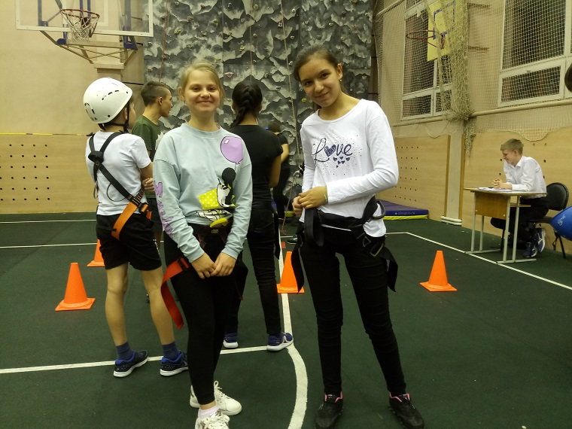
Школьники Вороновского выступили в соревнованиях по скалолазанию. Фото: школа №2073

Ребята из поселения Вороновское приняли участие в первом этапе турнира по скалолазанию. Об этом 25 декабря рассказали в школе №2073.

— Участниками чемпионата стали 25 человек. Все они показали отличные результаты: в младшей группе первое место занял Егор Осипов, в средней — Даниил Голубушкин, а в старшей — Дмитрий Каштальян. Мальчик за 36 секунд четырежды взял заданную высоту. Это абсолютный рекорд нашего чемпионата. В соревновании приняли участие еще и девочки, победительницей стала Виолетта Матвеева из седьмого класса, — рассказал педагог школы №2073, организатор состязаний Иван Шустов.

Добавим, что на чемпионате выступили и ребята с ограниченными возможностями здоровья. Им достанутся отдельные призы за участие.

Адрес страницы: http://tinao.mos.ru/presscenter/news/detail/7059162.html
Префектура Троицкого и Новомосковского административных округов города Москвы

